CC174 Scheda creata il 5 novembre 2025
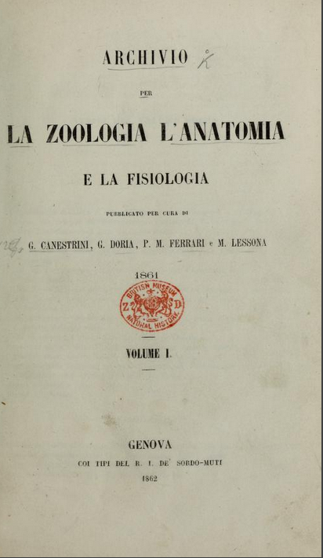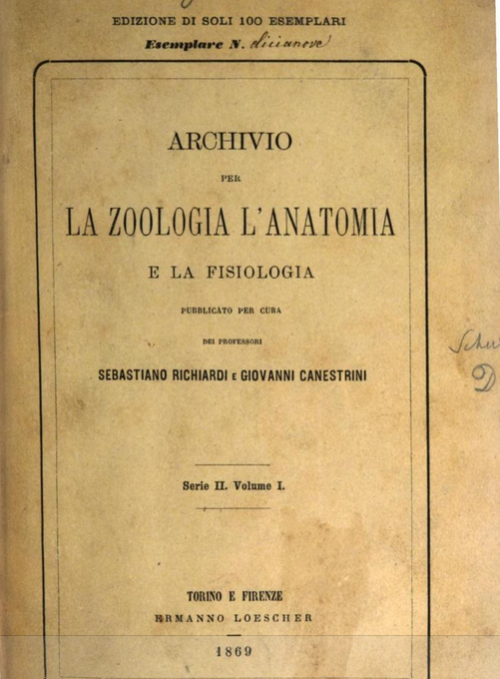
Descrizione bibliografica
*Archivio per la zoologia, l'anatomia e la fisiologia. - Vol. 1, n. 1 (1861)-vol. 4 (1866); serie 2., vol. 1 (1869)-vol. 2 (1870). - Genova : Libreria Beuf, 1861-1870. – 6 volumi : ill., tav. ; 23 cm. ((Periodicità irregolare. – A cura di Giovanni Canestrini e altri. - Dal 1869 editore: Torino e Firenze : Ermanno Loescher. - UFI0048891
Curatore: Canestrini, Giovanni <1835-1900>
Soggetto: Zoologia – 1861-1870
Classe: D591.05
Copie digitali: 1861-1870 ; 1861-1870; 1-4(1862-1866); 1-4(1862-1866); 1866; 1869

